География 8 класс
Дата проведения урока | Тема урока | Работа в классе | Домашнее задание
12 мая | Дальний Восток | Составить три вопроса (своим одноклассникам ) с ответами письменно | § 47 письменно ответы на вопросы после параграфа
18 мая | Обобщающий урок по теме «Крупные природные комплексы России.» | Контрольная работа по теме находится в приложении | § 37-47
19 мая | Природа и человек. | Практическая работа смотреть в приложении | § 48 письменно ответы на вопросы после параграфа
25 мая | Ростовская область. | Составить три вопроса (своим одноклассникам ) с ответами письменно | Повторить § 1-47
26 мая | Итоговая контрольная работа за курс 8 класса | Контрольная работа по теме находится в приложении | Повторить § 1-47

ПРИЛОЖЕНИЕ
Контрольная работа по теме «Крупные природные комплексы России.» (18 мая)
Часть А
- Какая часть Русской равнины лежит на Балтийском щите?

а) Кольский п-ов, Карелия;
б) Среднерусская возвышенность;
в) Прикаспийская низменность;
г) Тиманский кряж

- Самая высокая часть Кавказа:
а) Предкавказье; б) Западный Кавказ; в) Восточный Кавказ; г) Центральный Кавказ
- Какое растение является типичным для летней степи?
а) тюльпан; б) пион; в) мак; г) ковыль
- К какому периоду относят образование Уральских гор?

а) мезозойской складчатости;
б) байкальской складчатости;
в) кайнозойской складчатости;
г) герцинской складчатости

- Какова причина континентальности климата Западно-Сибирской равнины?
а) расположение в умеренных широтах;
б) удаленность от Атлантического океана;
в) равнинный рельеф;
г) горы, окружающие равнину на западе и на юге.
- Укажите самую высокую вершину Восточной Сибири:
а) Победа; б) Белуха; в) Мунку-Сардык; г) Кызыл-Тайга
- Какая река не относится к бассейну Тихого океана?
а) Амур; б) Колыма; в) Анадырь; г) Зея
- Какие почвы характерны для широколиственных лесов Дальнего Востока?
а) серые лесные; б) подзолистые; в) мерзлотно-таежные; г) бурые лесные
Часть В
- Морены, троги, бараньи лбы – что у них общего?
- Дайте определению понятию «бора».
- Выберите правильную последовательность смены природных зон на Кавказе от подножий – к вершинам:
а) хвойные леса – альпийские луга – смешанные леса – вечные снега;
б) хвойные леса – альпийские луга – вечные снега;
в) альпийские луга – вечные снега – хвойные леса;
г) вечные снега – альпийские луга – широколиственные леса.
- О каком уникальном природном комплексе идет речь? В пределах какого крупного ПК он находится?
«Этот природный комплекс представляет собой большой древний межгорный прогиб. Для него характерны разнообразные формы рельефа – широкие равнины, холмы, увалы, мелкие сопки и низкогорья. На повышенных местах можно видеть выходы на поверхность древних пород. Большая часть этого природного комплекса одета, как плащом, мощными толщами лесса, поэтому здесь распространены очень плодородные лесостепные и степные почвы – черноземы.
Одна из интересных климатических особенностей этого природного комплекса – наблюдающиеся здесь зимой температурные инверсии. По числу солнечных теплых дней этот природный комплекс сильно отличается от остальной территории крупного ПК, в пределах которого он находится. Теплый климат позволяет называть эти места Италией. Здесь успешно занимаются возделыванием не только зерновых культур, но и садоводством и бахчеводством».

Часть С
- Почему рельеф зон лесостепей и степей Русской равнины изрезан оврагами и балками?
- Почему климат Владивостока намного холоднее, чем климат Сочи, расположенного на той же широте?
- Почему Урал ниже Алтая?
- Почему ни в одном горном районе страны нет такого большого числа высотных поясов, как на Кавказе?

ВЫПОЛНЯЕТСЯ ОДИН ВАРИАНТ ПО ВЫБОРУ УЧЕНИКА

Итоговая контрольная работа за курс 8 класса (26 мая)
1 вариант.
1.Укажите крайнюю северную материковую точку России
1) мыс Челюскин; 2) Мыс Диксон; 3) Мыс Флигели; 4) Мыс Лопатка
2. С какой страной Россия не имеет сухопутных границ:
1) Украина; 2) Белоруссия; 3) Армения; 4) Азербайджан.
3. Выявите, какое время показывают часы в Москве (II часовой пояс), если известно, что в г. Норильске (VI часовой пояс) в данный момент 20 ч.
1) 16 ч.; 2) 24 ч.; 3) 2 ч.; 4) 17 ч.
4. Обширная область земной коры, обладающая устойчивостью, это –
1) Платформа, 2) Горст, 3) Щит, 4) Морена
5. Западная Сибирь, Волго-Уральский район, Европейский Север, шельф Сахалина - это крупные ресурсные районы. Определите, запасы какого полезного ископаемого здесь сосредоточены
1) угля; 2) нефти и газа; 3) железных руд; 4) руд цветных металлов
6. Определите, какой из типов климата характеризуется следующим набором свойств: годовая амплитуда температур 50-60 °С, небольшая (0,2-0,Зм) высота снежного покрова, господство антициклональных типов погоды
1) морской; 3) умеренно-континентальный; 2) континентальный; 4) резко континентальный.
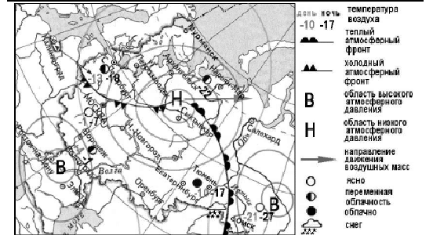
7. Какой из перечисленных городов, показанных на карте, находится в зоне действия антициклона? 1) Архангельск; 2) Сыктывкар; 3) Ростов-на-Дону; 4) Нижний Новгород
8. Карта погоды составлена на 17 января. В каком из перечисленных городов, показанных на карте, на следующий день вероятно существенное похолодание? 1) Москва 2) Омск 3) Тюмень 4) Элиста
9. Определите, какие из перечисленных рек относятся к бассейну Северного Ледовитого океана 1) Дон, Кубань; 2) Волга, Терек, Урал; 3) Амур; 4) Лена, Енисей, Обь
10. Заполненное водой крупное естественное понижение земной поверхности – это: 1) болото 2) река 3) водохранилище 4) озеро
11. Амур, Бурея, Зея относятся к рекам с: 1) весенним половодьем, 3) летним половодьем, 2) поводочным режимом, 4) равномерным стоком.
12. Процесс разрушения почвы водой и ветром называется: 1) Агротехникой 2) Мелиорацией 3) Эрозией 4) Рекультивацией
13. Какая из перечисленных природных зон занимает наибольшую площадьв России? 1) лесотундра 2) тундра 3) тайга 4) степь
14. Группа студентов из Ростова-на-Дону занимается изучением экосистем крупных рек. Какой из перечисленных заповедников им необходимо посетить для изучения экосистем дельты одной из крупнейших рек Сибири?
1) Усть-Ленский 3) Печоро-Илычский 2) Тебердинский 4) Окский
15. Для зоны тундр характерны животные (выберите двоих):
1) песец 2) белый медведь, 3) лемминг, 4) бурый медведь, 5) лось.
16. Воссоздайте правильную последовательность почвенных горизонтов от поверхности вглубь земли? 1) материнская порода 2) гумусовый 3) вымывания 4) вмывания
17. Какой зональный тип почв формируется под хвойными лесами в условиях избыточного увлажнения и умеренно-теплого лета?
Система оценивания отдельных заданий и работы в целом. За каждый правильный ответ №1-14 ставится 1 балл. №15, 16 – 2 балл, №17 – 3 балла. Максимальный балл за работу – 21 балл. «3» получает работа с 7-11 баллов, «4» - с 12-16 баллов, «5» - с 17-21 балл
1 | 2 | 3 | 4 | 5 | 6 | 7 | 8 | 9 | 10 | 11 | 12 | 13 | 14 | 15 | 16 | 17
2 вариант
1. Укажите крайнюю восточную материковую точку России
1) Мыс Челюскин; 2) Мыс Дежнева; 3) Гора Базардюзю; 4) Мыс Флигели
2. Самая короткая граница России с государством:
1) Грузия; 2) КНДР; 3) Азербайджан; 4) Китай.
3. Выявите, какое время показывают часы в Хабаровске(IX часовой пояс), если известно, что в г. Челябинске (IV часовой пояс) в данный момент 7 ч.
1) 16 ч.; 2) 24 ч.; 3) 12 ч.; 4) 13ч.
4. Участок древней платформы, где кристаллический фундамент выходит на поверхность земли это –
1) Щит, 2) Горст, 3) Грабен, 4) Морена
5. Укажите, какой из природных районов России наиболее обеспечен гидроэнергетическими ресурсами
1) Восточно-Европейская равнина; 3) Западная Сибирь;3) Средняя и Северо-Восточная Сибирь; 4) Дальний Восток
6. Укажите, какой из перечисленных населенных пунктов имеет среднеянварскую температуру воздуха -24°С

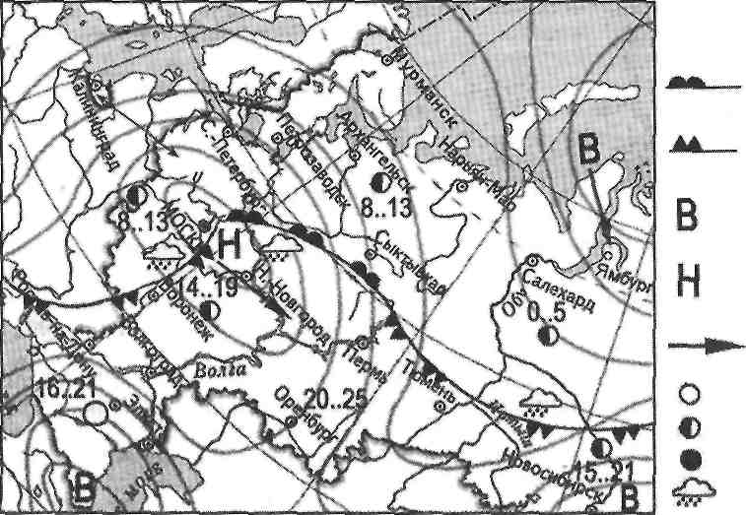
1) Москва; 2) Мурманск; 3) Воркута; 4) Якутск

7. Какой из перечисленных городов, показанных на карте, находится в зоне действия антициклона?
1) Москва; 2) Нижний Новгород; 3) Новосибирск; 4) Санкт-Петербург.
8. Карта погоды составлена на 13 мая. В каком из перечисленных городов, показанных на карте, на следующий день вероятно существенное похолодание? 1) Воронеж; 2) Сыктывкар; 3) Москва; 4) Санкт-Петербург.
9. Определите, какие из перечисленных рек относятся к бассейну Атлантического океана 1) Дон, Кубань; 2) Волга, Терек, Урал; 3) Амур; 4) Лена, Енисей, Обь
10. Избыточно увлажнённый участок суши с влаголюбивой растительностью – это: 1) водохранилище 2) река 3) болото 4) озеро
11. Ежегодно повторяющийся подъём уровня воды в реке – это: 1) паводок, 2) режим, 3) межень, 4) половодье.
12. Оцените причину массового развития оврагов в Черноземье 1) вырубка лесов; 3) распашка земель; 2) строительство дорог; 4) осушение болот
13. Какой из перечисленных типов почв характерен для природной зоны тайги России:
1) подзолистые 2) серые лесные 3) каштановые 4) черноземы.
14. Группа туристов из США хочет своими глазами увидеть природу сибирской тайги и посмотреть окрестности уникального озера Байкал. Какой из перечисленных заповедников им необходимо посетить?
1) Тунгусский; 2) Баргузинский; 3) Буреинский; 4) Дагестанский.
15. Растительный мир зоны тундр в основном представлен следующими растениями (выберите два): 1) кустарничками; 3) лиственными деревьям 5) травами; 2) мхами; 4) хвойными деревьями
16. Перечислите правильный порядок смены типов почв с севера на юг: 1) каштановые; 2) дерно-подзолистые; 3) тундрово-глеевые; 4) подзолистые
17. В одной из природных зон растения имеют следующие особенности: стелющиеся и карликовые формы, многолетний цикл развития, преобладают мхи и лишайники. Определите природную зону.
Система оценивания отдельных заданий и работы в целом. За каждый правильный ответ №1-14 ставится 1 балл. №15, 16 – 2 балл, №17 – 3 балла. Максимальный балл за работу – 21 балл.
«3» получает работа с 7-11 баллов, «4» - с 12-16 баллов, «5» - с 17-21 балл
1 | 2 | 3 | 4 | 5 | 6 | 7 | 8 | 9 | 10 | 11 | 12 | 13 | 14 | 15 | 16 | 17

